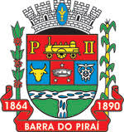
ESTADO DO RIO DE JANEIRO
Câmara Municipal de Barra do Piraí
GABINETE DO VEREADOR – JULIANO DA PADARIA

INDICAÇÃO N.º _____/2024

Na forma que determina o Regimento Interno desta Casa Legislativa, o Vereador que a esta subscreve REITERA A SOLICITAÇÃO que a Mesa envie expediente ao Exmo. Sr. Prefeito Municipal, a fim de que S. Exa. Viabilize junto aos órgãos competentes da municipalidade, que seja considerada a criação de um time de futebol profissional, denominado BARRA DO PIRAÍ FUTEBOL CLUBE, contemplando aspectos como infraestrutura, incentivos fiscais para patrocinadores, e programas de formação de atletas, NESTA CIDADE.

Justificativa: Faz-se necessário o pedido, a implementação de um time de futebol profissional, denominado BARRA DO PIRAÍ FUTEBOL CLUBE trará diversos benefícios para a cidade, incluindo:
1. Estímulo ao Esporte e Lazer: A presença de um time profissional incentiva à prática esportiva e oferece uma nova opção de lazer para a população.
2. Desenvolvimento Econômico: Atração de investimentos, geração de empregos e movimentação da economia local através de eventos esportivos.
3. Inclusão Social: O esporte é uma poderosa ferramenta de inclusão social, podendo engajar jovens em atividades produtivas e afastá-los de caminhos nocivos.
4. Projeção da Cidade: Um time de futebol profissional coloca a cidade em destaque no cenário esportivo, atraindo atenção e turismo.
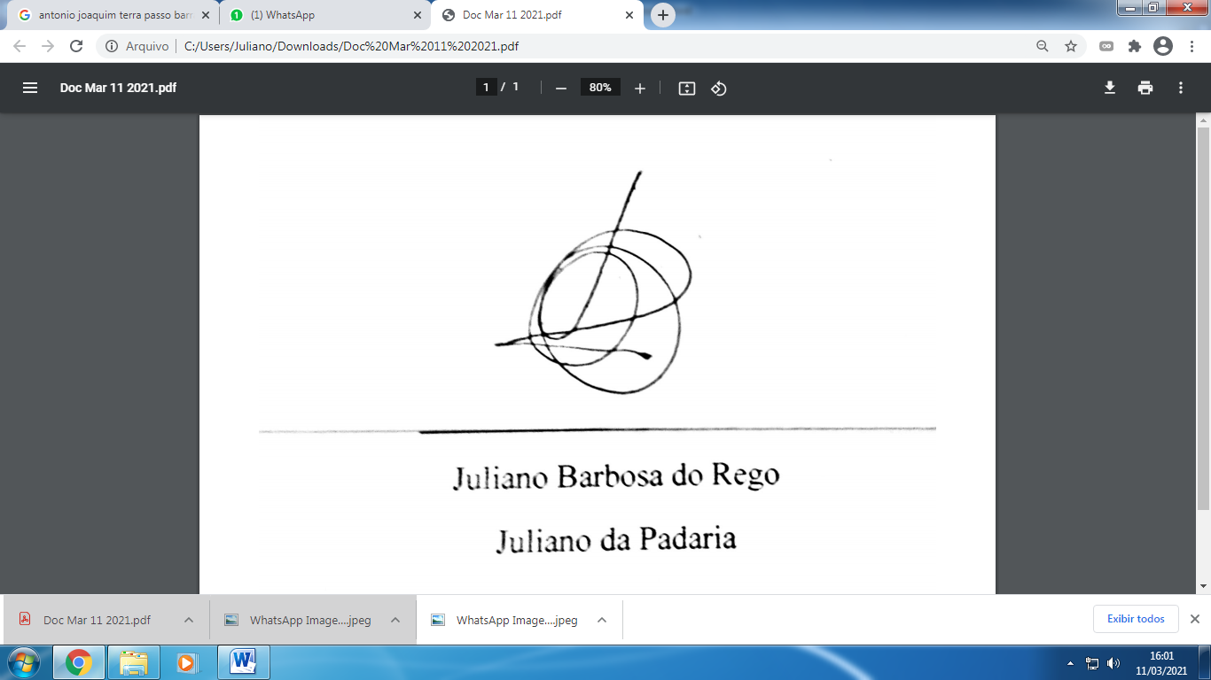
Sala Barão do Rio Bonito, 13 de maio de 2024.

____________________________
JULIANO DA PADARIA
VEREADOR AUTOR

